Міністерство освіти і науки України
Національний технічний університет України
«Київський політехнічний інститут імені Ігоря Сікорського»
Факультет інформатики та обчислювальної техніки
Кафедра обчислювальної техніки

Лабораторна робота №4
з дисципліни
«Об’єктно-орієнтоване програмування»
на тему
«Вдосконалення структури коду графічного редактора об’єктів»

Виконав: Перевірив:
студентка групи ІМ-52 Рекечинський Д.О.
Матюшенко Анастасія Юріївна
Номер в списку - 11

Київ 2026

Мета роботи: отримати вміння та навички проектування класів, виконавши модернізацію коду графічного редактора в об’єктно-орієнтованому стилі для забезпечення зручного додавання нових типів об'єктів.
Завдання:
- Створити у середовищі JetBrains Rider проєкт типу WPF Application (.NET 9) з ім’ям Lab4.
- Написати вихідний текст програми згідно варіанту завдання.
- Скомпілювати проєкт і отримати виконуваний файл програми.
- Проаналізувати та прокоментувати результати й вихідний текст програми.
- Оформити звіт.
Завдання згідно варіанту:
• Об'єкт редактора: Створюється глобальний статичний об'єкт класу MyEditor (оскільки 11 — непарне число).
• Зберігання фігур: Статичний масив вказівників на 111 елементів (11 + 100), оскільки 11 mod 3 = 2.
• Нові фігури: Додано два нові типи — лінія з кружечками та каркас куба, які реалізовані через композицію (виклики методів базових класів LineShape, EllipseShape, RectShape).
• Гумовий слід: Пунктирна лінія для всіх 6 типів фігур (це загальна вимога Лабораторної роботи №4, яка замінює умову за варіантом).
• Прямокутник:
- Ввід: Від центру до одного з кутів (11 mod 2 = 1).
- Відображення: Чорний контур із сірим заповненням (11 mod 5 = 1; 11 mod 6 = 5).
• Еліпс:
- Ввід: По двом протилежним кутам охоплюючого прямокутника (11 mod 2 = 1).
- Відображення: Чорний контур із білим заповненням (11 mod 5 = 1).
• Позначка поточного типу об'єкта: Відображається в заголовку вікна програми (11 mod 2 = 1).
• Toolbar: На панель інструментів додано кнопки для усіх 6 типів форм з відповідними іконками та підказками (tooltips).
Вихідні тексти програми:
Shape.cs
using System.Windows;
using System.Windows.Controls;
using System.Windows.Media;
using System.Windows.Shapes;
namespace Lab4
{
public enum ShapeType
{
Point,
Line,
Rect,
Ellipse,
LineWithCircles,
Cube
}
public abstract class Shape
{
protected double x1, y1, x2, y2;
public virtual void Set(double startX, double startY, double endX, double endY)
{
x1 = startX;
y1 = startY;
x2 = endX;
y2 = endY;
}
public abstract UIElement CreateElement();
public abstract void Update(UIElement element);
public virtual void Draw(Canvas canvas)
{
canvas.Children.Add(CreateElement());
}
public virtual void ApplyRubberStyleToElement(UIElement element)
{
if (element is System.Windows.Shapes.Shape shape)
{
ApplyRubberStyleToShape(shape);
}
else if (element is Canvas group)
{
foreach (UIElement child in group.Children)
{
ApplyRubberStyleToElement(child);
}
}
}
protected virtual void ApplyRubberStyleToShape(System.Windows.Shapes.Shape element)
{
element.Stroke = Brushes.Black;
element.StrokeThickness = 1;
element.StrokeDashArray = new DoubleCollection { 4, 2 };
element.Fill = null;
}
}
public class PointShape : Shape
{
private const double Size = 4;
public override UIElement CreateElement()
{
var ellipse = new Ellipse { Width = Size, Height = Size, Fill = Brushes.Black };
Update(ellipse);
return ellipse;
}
public override void Update(UIElement element)
{
Canvas.SetLeft(element, x1 - Size / 2);
Canvas.SetTop(element, y1 - Size / 2);
}
protected override void ApplyRubberStyleToShape(System.Windows.Shapes.Shape element)
{
element.Stroke = Brushes.Black;
element.StrokeThickness = 1;
element.Fill = Brushes.Black;
element.StrokeDashArray = null;
}
}
public class LineShape : Shape
{
public override UIElement CreateElement()
{
var line = new Line { Stroke = Brushes.Black, StrokeThickness = 2 };
Update(line);
return line;
}
public override void Update(UIElement element)
{
if (element is Line line)
{
line.X1 = x1;
line.Y1 = y1;
line.X2 = x2;
line.Y2 = y2;
}
}
}
public class RectShape : Shape
{
public override UIElement CreateElement()
{
var rect = new Rectangle { Stroke = Brushes.Black, Fill = Brushes.Yellow, StrokeThickness = 2 };
Update(rect);
return rect;
}
public override void Update(UIElement element)
{
if (element is Rectangle rect)
{
rect.Width = Math.Abs(x2 - x1);
rect.Height = Math.Abs(y2 - y1);
Canvas.SetLeft(rect, Math.Min(x1, x2));
Canvas.SetTop(rect, Math.Min(y1, y2));
}
}
}
public class EllipseShape : Shape
{
public override UIElement CreateElement()
{
var ellipse = new Ellipse { Stroke = Brushes.Black, Fill = null, StrokeThickness = 2 };
Update(ellipse);
return ellipse;
}
public override void Update(UIElement element)
{
if (element is Ellipse ellipse)
{
double dx = Math.Abs(x2 - x1);
double dy = Math.Abs(y2 - y1);
ellipse.Width = dx * 2;
ellipse.Height = dy * 2;
Canvas.SetLeft(ellipse, x1 - dx);
Canvas.SetTop(ellipse, y1 - dy);
}
}
}
public class LineWithCirclesShape : Shape
{
private const double CircleRadius = 4;
private readonly LineShape _lineShape = new LineShape();
private readonly EllipseShape _ellipse1 = new EllipseShape();
private readonly EllipseShape _ellipse2 = new EllipseShape();
public override UIElement CreateElement()
{
var group = new Canvas();
group.Children.Add(_lineShape.CreateElement());
var c1 = (Ellipse)_ellipse1.CreateElement();
c1.Fill = Brushes.White;
group.Children.Add(c1);
var c2 = (Ellipse)_ellipse2.CreateElement();
c2.Fill = Brushes.White;
group.Children.Add(c2);
Update(group);
return group;
}
public override void Update(UIElement element)
{
if (element is Canvas group && group.Children.Count == 3)
{
_lineShape.Set(x1, y1, x2, y2);
_lineShape.Update(group.Children[0]);
_ellipse1.Set(x1 - CircleRadius, y1 - CircleRadius, x1 + CircleRadius, y1 + CircleRadius);
_ellipse1.Update(group.Children[1]);
_ellipse2.Set(x2 - CircleRadius, y2 - CircleRadius, x2 + CircleRadius, y2 + CircleRadius);
_ellipse2.Update(group.Children[2]);
}
}
}
public class CubeShape : Shape
{
private readonly RectShape _frontRect = new RectShape();
private readonly RectShape _backRect = new RectShape();
private readonly LineShape[] _lines = new LineShape[4]
{
new LineShape(), new LineShape(), new LineShape(), new LineShape()
};
public override UIElement CreateElement()
{
var group = new Canvas();
var frontElem = (Rectangle)_frontRect.CreateElement();
frontElem.Fill = null;
group.Children.Add(frontElem);
var backElem = (Rectangle)_backRect.CreateElement();
backElem.Fill = null;
group.Children.Add(backElem);
for (int i = 0; i < 4; i++)
{
group.Children.Add(_lines[i].CreateElement());
}
Update(group);
return group;
}
public override void Update(UIElement element)
{
if (element is Canvas group && group.Children.Count == 6)
{
double dx = (x2 - x1) * 0.3;
double dy = (y2 - y1) * 0.3;
_frontRect.Set(x1, y1, x2, y2);
_frontRect.Update(group.Children[0]);
_backRect.Set(x1 + dx, y1 - dy, x2 + dx, y2 - dy);
_backRect.Update(group.Children[1]);
double[,] coords = new double[4, 4]
{
{ x1, y1, x1 + dx, y1 - dy },
{ x2, y1, x2 + dx, y1 - dy },
{ x1, y2, x1 + dx, y2 - dy },
{ x2, y2, x2 + dx, y2 - dy }
};
for (int i = 0; i < 4; i++)
{
_lines[i].Set(coords[i, 0], coords[i, 1], coords[i, 2], coords[i, 3]);
_lines[i].Update(group.Children[i + 2]);
}
}
}
}
}

Editor.cs
using System.Windows;
using System.Windows.Controls;
using System.Windows.Input;
namespace Lab4
{
public abstract class Editor
{
public abstract void OnMouseDown(Canvas canvas, MouseButtonEventArgs e);
public abstract void OnMouseMove(Canvas canvas, MouseEventArgs e);
public abstract void OnMouseUp(Canvas canvas, MouseButtonEventArgs e);
}
public class ShapeEditor : Editor
{
private const int Zh = 11;
private readonly int N = Zh + 100;
private readonly List<Shape> pcshape;
private double x1, y1, x2, y2;
private bool isDrawing = false;
private Shape tempShape;
private UIElement previewElement;
public ShapeType CurrentShapeType { get; set; } = ShapeType.Line;
public ShapeEditor()
{
pcshape = new List<Shape>(N);
}
public override void OnMouseDown(Canvas canvas, MouseButtonEventArgs e)
{
if (pcshape.Count >= N) return;
var pos = e.GetPosition(canvas);
x1 = x2 = pos.X;
y1 = y2 = pos.Y;
isDrawing = true;
canvas.CaptureMouse();
tempShape = CreateShape(CurrentShapeType);
tempShape.Set(x1, y1, x2, y2);
previewElement = tempShape.CreateElement();
tempShape.ApplyRubberStyleToElement(previewElement);
canvas.Children.Add(previewElement);
}
public override void OnMouseMove(Canvas canvas, MouseEventArgs e)
{
if (!isDrawing || tempShape == null) return;
var pos = e.GetPosition(canvas);
x2 = pos.X;
y2 = pos.Y;
tempShape.Set(x1, y1, x2, y2);
tempShape.Update(previewElement);
}
public override void OnMouseUp(Canvas canvas, MouseButtonEventArgs e)
{
if (!isDrawing) return;
var pos = e.GetPosition(canvas);
x2 = pos.X;
y2 = pos.Y;
isDrawing = false;
if (canvas.IsMouseCaptured)
{
canvas.ReleaseMouseCapture();
}
if (previewElement != null)
{
canvas.Children.Remove(previewElement);
previewElement = null;
}
tempShape.Set(x1, y1, x2, y2);
tempShape.Draw(canvas);
pcshape.Add(tempShape);
tempShape = null;
}
private static Shape CreateShape(ShapeType type) => type switch
{
ShapeType.Point => new PointShape(),
ShapeType.Line => new LineShape(),
ShapeType.Rect => new RectShape(),
ShapeType.Ellipse => new EllipseShape(),
ShapeType.LineWithCircles => new LineWithCirclesShape(),
ShapeType.Cube => new CubeShape(),
_ => new LineShape()
};
}
}

MainWindow.xaml
<Window x:Class="Lab4.MainWindow"
xmlns="http://schemas.microsoft.com/winfx/2006/xaml/presentation"
xmlns:x="http://schemas.microsoft.com/winfx/2006/xaml"
Title="Лабораторна робота №4 - Матюшенко Анастасія" Height="500" Width="850">
<DockPanel>
<Menu DockPanel.Dock="Top">
<MenuItem Header="Файл">
<MenuItem Header="Вихід" Click="Exit_Click"/>
</MenuItem>
<MenuItem Header="Об’єкти" x:Name="objectsMenu" SubmenuOpened="ObjectsMenu_SubmenuOpened">
<MenuItem x:Name="pointMenuItem" Header="Крапка" Click="Point_Click"/>
<MenuItem x:Name="lineMenuItem" Header="Лінія" Click="Line_Click"/>
<MenuItem x:Name="rectMenuItem" Header="Прямокутник" Click="Rectangle_Click"/>
<MenuItem x:Name="ellipseMenuItem" Header="Еліпс" Click="Ellipse_Click"/>
<MenuItem x:Name="lineCirclesMenuItem" Header="Лінія з кружечками" Click="LineWithCircles_Click"/>
<MenuItem x:Name="cubeMenuItem" Header="Каркас куба" Click="Cube_Click"/>
</MenuItem>
<MenuItem Header="Довідка">
<MenuItem Header="Про програму" Click="About_Click"/>
</MenuItem>
</Menu>
<ToolBar DockPanel.Dock="Top">
<ToggleButton x:Name="pointButton" Width="32" Height="32" ToolTip="Крапка" Click="Point_Click">
<Canvas Width="20" Height="20">
<Ellipse Width="6" Height="6" Fill="Black" Canvas.Left="7" Canvas.Top="7"/>
</Canvas>
</ToggleButton>
<ToggleButton x:Name="lineButton" Width="32" Height="32" ToolTip="Лінія" Click="Line_Click">
<Canvas Width="20" Height="20">
<Line X1="3" Y1="17" X2="17" Y2="3" Stroke="Black" StrokeThickness="2"/>
</Canvas>
</ToggleButton>
<ToggleButton x:Name="rectButton" Width="32" Height="32" ToolTip="Прямокутник" Click="Rectangle_Click">
<Canvas Width="20" Height="20">
<Rectangle Width="16" Height="12" Canvas.Left="2" Canvas.Top="4"
Stroke="Black" StrokeThickness="2" Fill="Yellow"/>
</Canvas>
</ToggleButton>
<ToggleButton x:Name="ellipseButton" Width="32" Height="32" ToolTip="Еліпс" Click="Ellipse_Click">
<Canvas Width="20" Height="20">
<Ellipse Width="16" Height="12" Canvas.Left="2" Canvas.Top="4"
Stroke="Black" StrokeThickness="2"/>
</Canvas>
</ToggleButton>
<Separator/>
<ToggleButton x:Name="lineCirclesButton" Width="32" Height="32" ToolTip="Лінія з кружечками" Click="LineWithCircles_Click">
<Canvas Width="20" Height="20">
<Line X1="4" Y1="16" X2="16" Y2="4" Stroke="Black" StrokeThickness="2"/>
<Ellipse Width="4" Height="4" Canvas.Left="2" Canvas.Top="14" Fill="Red"/>
<Ellipse Width="4" Height="4" Canvas.Left="14" Canvas.Top="2" Fill="Red"/>
</Canvas>
</ToggleButton>
<ToggleButton x:Name="cubeButton" Width="32" Height="32" ToolTip="Каркас куба" Click="Cube_Click">
<Canvas Width="20" Height="20">
<Rectangle Width="10" Height="10" Canvas.Left="2" Canvas.Top="8" Stroke="Black" StrokeThickness="1"/>
<Rectangle Width="10" Height="10" Canvas.Left="7" Canvas.Top="3" Stroke="Black" StrokeThickness="1"/>
<Line X1="2" Y1="8" X2="7" Y2="3" Stroke="Black" StrokeThickness="1"/>
<Line X1="12" Y1="8" X2="17" Y2="3" Stroke="Black" StrokeThickness="1"/>
<Line X1="2" Y1="18" X2="7" Y2="13" Stroke="Black" StrokeThickness="1"/>
<Line X1="12" Y1="18" X2="17" Y2="13" Stroke="Black" StrokeThickness="1"/>
</Canvas>
</ToggleButton>
</ToolBar>
<Canvas x:Name="drawingCanvas" Background="White" ClipToBounds="True"
MouseLeftButtonDown="drawingCanvas_MouseLeftButtonDown"
MouseMove="drawingCanvas_MouseMove"
MouseLeftButtonUp="drawingCanvas_MouseLeftButtonUp"/>
</DockPanel>
</Window>

MainWindow.xaml.cs
using System.Windows;
using System.Windows.Input;
namespace Lab4
{
public partial class MainWindow : Window
{
private static readonly ShapeEditor myEditor = new ShapeEditor();
public MainWindow()
{
InitializeComponent();
SetShapeType(ShapeType.Line);
}
private void SetShapeType(ShapeType type)
{
myEditor.CurrentShapeType = type;
pointButton.IsChecked = type == ShapeType.Point;
lineButton.IsChecked = type == ShapeType.Line;
rectButton.IsChecked = type == ShapeType.Rect;
ellipseButton.IsChecked = type == ShapeType.Ellipse;
lineCirclesButton.IsChecked = type == ShapeType.LineWithCircles;
cubeButton.IsChecked = type == ShapeType.Cube;
}
private void Exit_Click(object sender, RoutedEventArgs e) => Application.Current.Shutdown();
private void Point_Click(object sender, RoutedEventArgs e) => SetShapeType(ShapeType.Point);
private void Line_Click(object sender, RoutedEventArgs e) => SetShapeType(ShapeType.Line);
private void Rectangle_Click(object sender, RoutedEventArgs e) => SetShapeType(ShapeType.Rect);
private void Ellipse_Click(object sender, RoutedEventArgs e) => SetShapeType(ShapeType.Ellipse);
private void LineWithCircles_Click(object sender, RoutedEventArgs e) => SetShapeType(ShapeType.LineWithCircles);
private void Cube_Click(object sender, RoutedEventArgs e) => SetShapeType(ShapeType.Cube);
private void ObjectsMenu_SubmenuOpened(object sender, RoutedEventArgs e)
{
var type = myEditor.CurrentShapeType;
pointMenuItem.IsChecked = type == ShapeType.Point;
lineMenuItem.IsChecked = type == ShapeType.Line;
rectMenuItem.IsChecked = type == ShapeType.Rect;
ellipseMenuItem.IsChecked = type == ShapeType.Ellipse;
lineCirclesMenuItem.IsChecked = type == ShapeType.LineWithCircles;
cubeMenuItem.IsChecked = type == ShapeType.Cube;
}
private void About_Click(object sender, RoutedEventArgs e)
{
MessageBox.Show("Лабораторна робота №4\nВиконала: Матюшенко Анастасія\nВаріант Ж = 11 (Статичний MyEditor)",
"Довідка", MessageBoxButton.OK, MessageBoxImage.Information);
}
private void drawingCanvas_MouseLeftButtonDown(object sender, MouseButtonEventArgs e)
=> myEditor.OnMouseDown(drawingCanvas, e);
private void drawingCanvas_MouseMove(object sender, MouseEventArgs e)
=> myEditor.OnMouseMove(drawingCanvas, e);
private void drawingCanvas_MouseLeftButtonUp(object sender, MouseButtonEventArgs e)
=> myEditor.OnMouseUp(drawingCanvas, e);
}
}

Скріншоти:
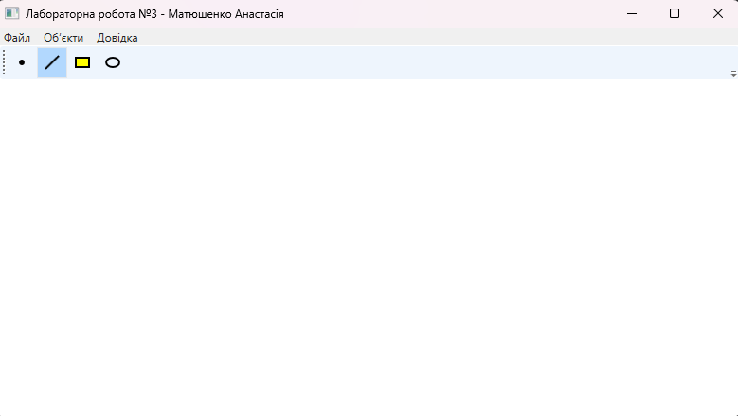

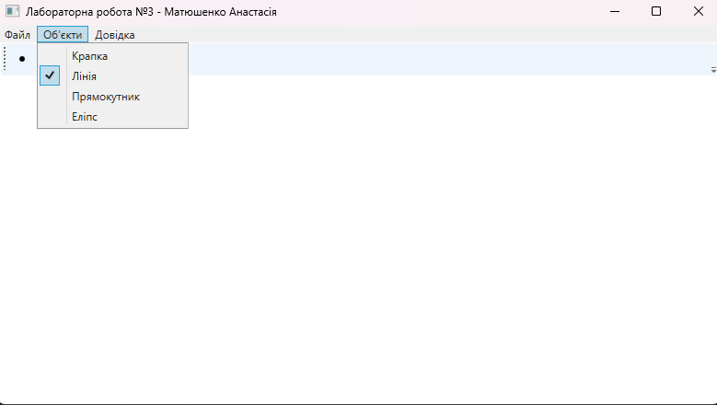
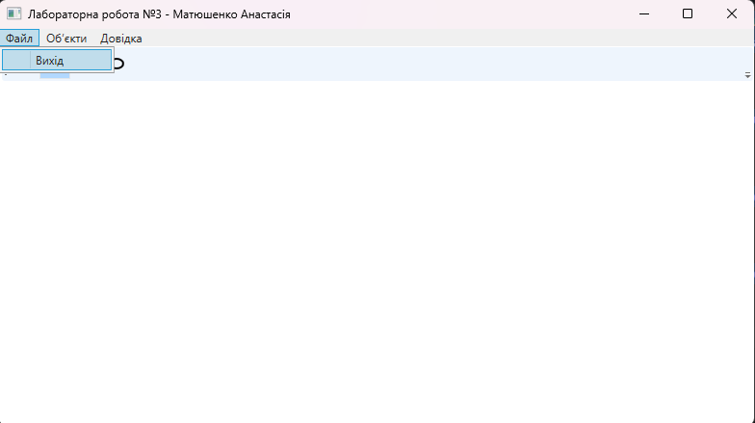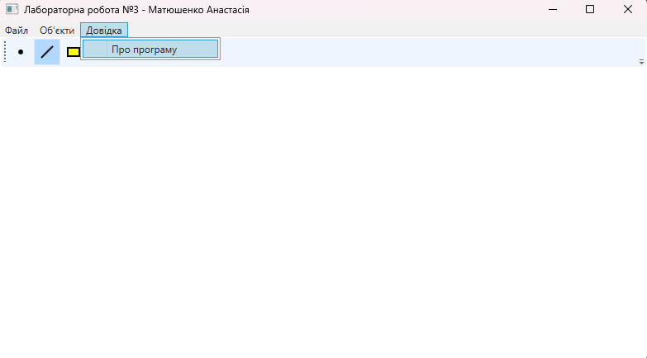
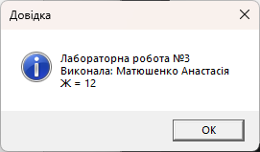
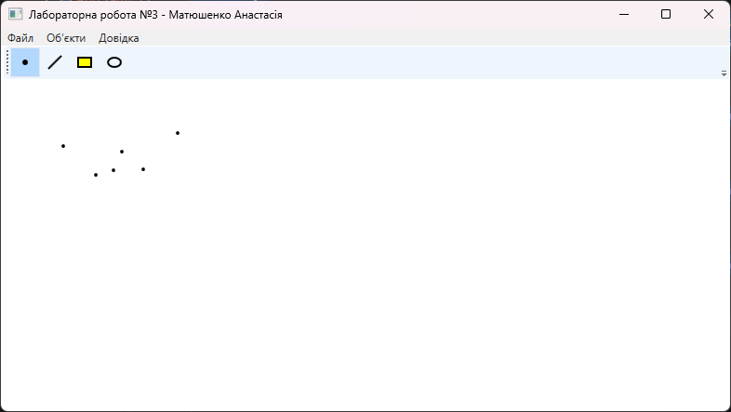
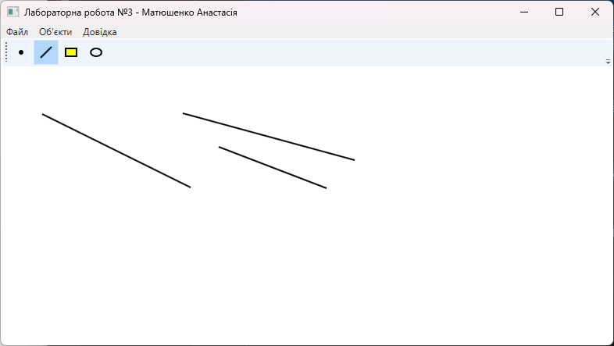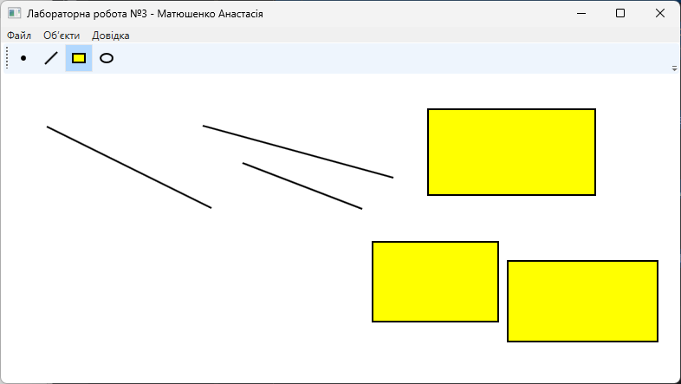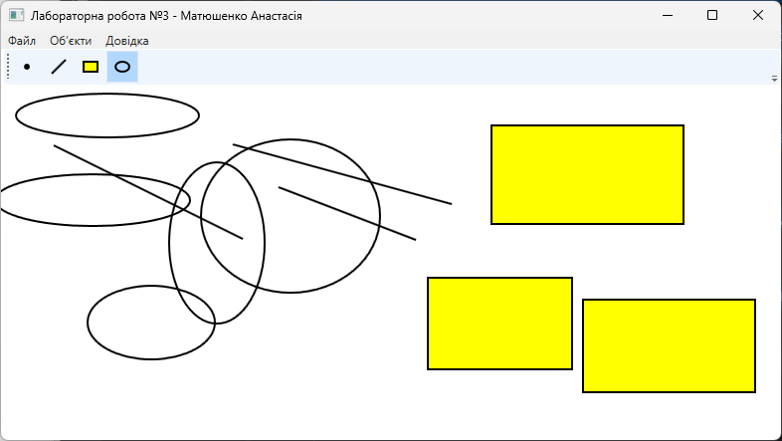
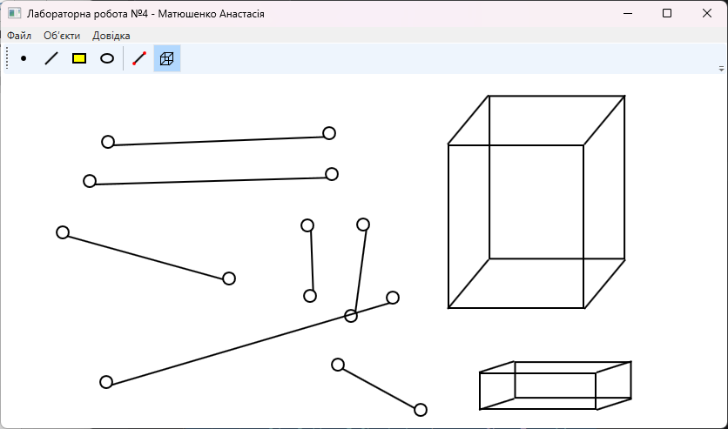
Діаграма

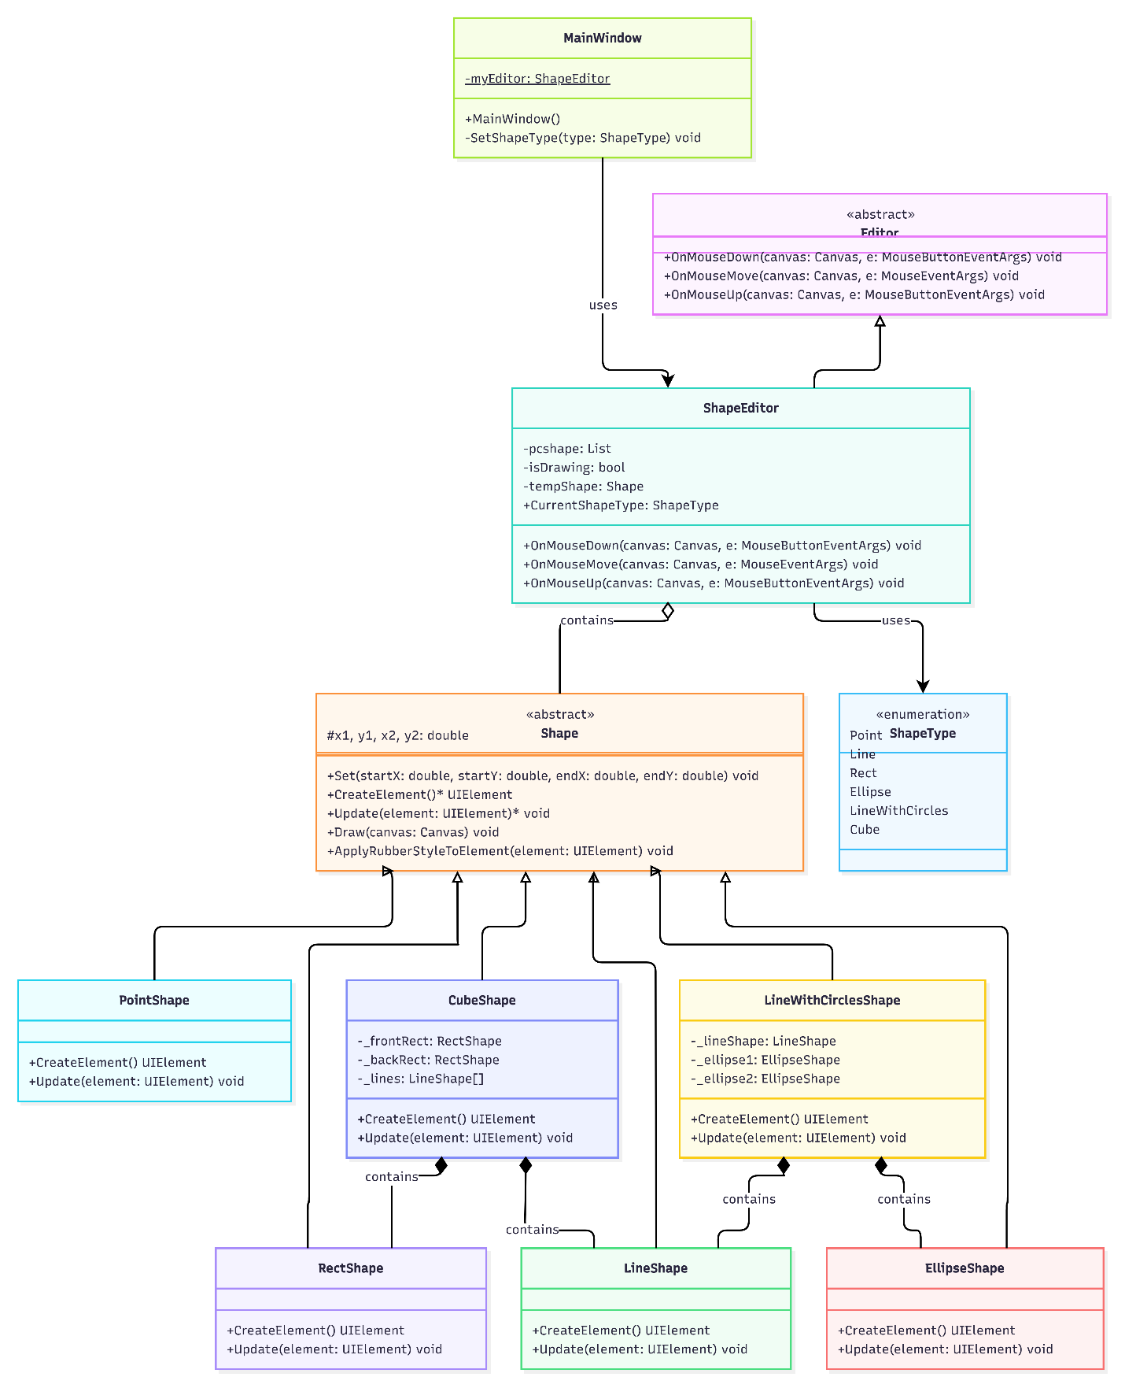

Висновок: у ході лабораторної роботи вдосконалено архітектуру графічного редактора з використанням глобального статичного об'єкта. На основі ООП-композиції додано нові складені фігури — відрізок із маркерами та каркас куба. Розширено панель інструментів (Toolbar) і реалізовано універсальний пунктирний "гумовий" слід для побудови всіх об'єктів.

